

Nieuwsbrief 27
02-04-2026

Wij hebben studiedag vandaag.



Vrije dagen Vrijdag 3 april & Maandag 6 april (vakantie)
School start weer op dinsdag 7 april.

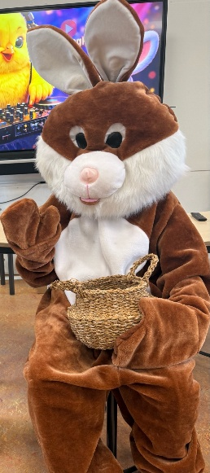
Paashaas Dinsdag 31 maart was de paashaas op school. De kinderen hebben heerlijk paaseitjes gekregen en namens de school ook weer wat lekkers meegekregen naar huis.


Schoolvoetbal – Niet vergeten Woensdag 8 april Schenkel SVS Groep 7 Poule 1 om 9.15 uur (kunstgras) Groep 7-8 Poule 3 om 9.40 uur (kunstgras)
Woensdag 15 april Couwenhoek - Zwervers
Groep 6 Poule 6 om 13.45 uur (kunstgras)
Groep 5 Poule 5 om 14.10 (kunstgras)

Woensdag 22 april Sportpark slot
Groep 4 Poule 1 om 14.10 uur (kunstgras)
Groep 3 Poule 1 om 14.30 uur (kunstgras)


Verlof voor vakantie?? De hoofdregel is dat schoolgaande kinderen alleen tijdens de vastgestelde vakantieperiodes op vakantie kunnen. In de leerplichtwet van 1968 zijn er een aantal uitzonderingen op die hoofdregel genomen. Elk jaar doen ouders een verzoek om in aanmerking te mogen komen voor vrijstelling van schoolbezoek, om op vakantie te gaan buiten de schoolvakanties om. U dient hiervoor altijd een verzoek in te dienen bij de directeur van de school en het aanvraagformulier in te dienen. Op dit aanvraagformulier staat duidelijk omschreven onder welke voorwaarden de directeur toestemming kan geven. Helaas voldoen een aantal verzoeken niet aan deze voorwaarden en kan er dus geen extra verlof gegeven worden. Ontdekrijk wilt u nadrukkelijk vragen om géén vakanties te plannen buiten de schoolvakanties om en alleen een aanvraag in te dienen als u ook echt aan de voorwaarden voldoet. De school maar ook u kunt beboet worden wanneer er ten onrechte verlof wordt verleend of aangevraagd. Tot slot moet ik u melden dat Ontdekrijk ook dit jaar door leerplicht gecontroleerd zal worden op verlof en verzuim.

Ziek melden
Wanneer uw kind ziek is of om een andere reden die dag later is of niet op school aanwezig kan zijn, meld dit dan telefonisch tussen 08.00 uur en 08.30 uur via ons telefoonnummer 010-4500550. U kunt ook mailen naar info-ontdekrijk@blickoponderwijs.nl tussen 08:00 – 08:30 uur.


Als uw kind na het weekend nog steeds ziek is zou u dan naar school willen bellen? Wij hoeven ons dan niet af te vragen of uw kind nog ziek is of dat er misschien iets onderweg naar school gebeurd zou kunnen zijn.

Verandering in uw basisadministratie
Gaat u verhuizen? Heeft u een nieuw telefoonnummer? Gebruikt u een ander e-mailadres? Graag mailen naar info-ontdekrijk@blickoponderwijs.nl
(graag de voornaam en achternaam van uw kind erbij vermelden)

Aanmelden nieuwe leerlingen
Wordt uw zoon of dochter binnenkort 4 jaar of kent u iemand die een zoon of dochter heeft die (binnenkort) 4 jaar wordt? Neem dan contact op met de directie voor een rondleiding of vul het inschrijfformulier in op de website. Om er zeker van te zijn dat een (veel) jonger broertje of zusje van uw schoolgaande kind ook bij ons ingeschreven staat kunt u daarvoor ook contact opnemen met Jamina Bougrine, sociaal deskundig medewerker.

Vakantierooster en vrije dagen 2025 – 2026
Studiedag 02-04-2026
Goede Vrijdag 03-04-2026
Paasmaandag 06-04-2026
Meivakantie 27-04-2026 t/m 08-05-2026
Hemelvaart 14-05-2026 & 15-05-2026
Pinkstermaandag 25-05-2026
Studiedag 26-05-2026
Studiedag 29-06-2026
Zomervakantie 20-07-2026 t/m 28-08-2026


